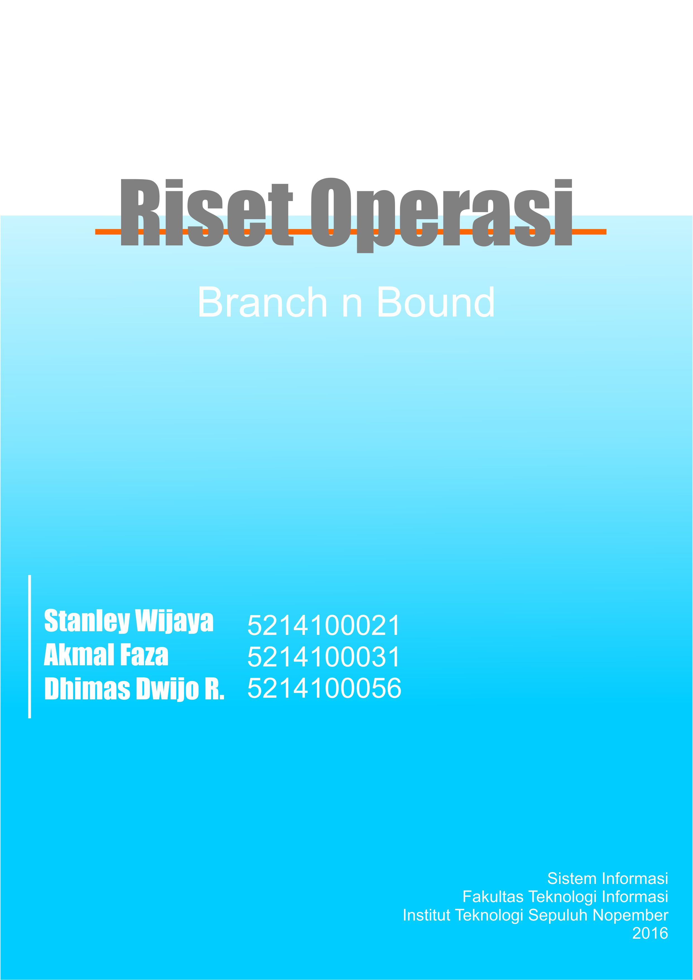

**SOAL 1**

Sebuah perusahaan pemasaran telah mengadakan perjanjian untuk melakukan survei mengenai masalah politik untuk sebuah stasiun televisi diSpokane. Perusahaan melaksanakan wawancara sepanjang hari dan dmalam melalui telepon dan pendekatan langsung pribadi. Setiap jam kerja pewawancara untuk masing‑masing cara wawancara, menghasilkan jumlah rata‑rata wawancara.

Dalam usaha untuk mendapatkan survei yang representatif, perusahaan menetapkan agar sedikitnya 400 wawancara yang dilakukan siang hari, 100 wawancara pendekatan langsung pribadi, dan 1,200 wawancara secara keseluruhan harus dilaksanakan. Perusahaan telah mengembangkan model program linier untuk menentukan jumlah jam wawancara melalui telepon pada siang hari (x1, wawancara melalui telepon pada malam hari (x2), wawancara secara pendekatan langsung pada siang hari (x3), wawancara pendekatan langsung pada malam hari (x4) yang harus dilaksanakan, dalam usaha meninimumkan biaya.

**Meminimumkan**

Zmin = 2 x1 + 3 x2 + 5 x3 + 7 x4 (biaya, $)

**Terbatas pada**

10 x1 + 4 x3 ≥ 400 (wawancara siang hari)

4 x1 + 5 x4 ≥ 100 (wawancara pendekatan langsung)

x1 + x2 + x3 + x4 ≥1,200 (jumlah total wawancara)

x1, x2, x3, x4 ≥ 0 dan integer

1. **Selesaikan model di atas menggunakan metode semi manual yang menggunakan modul linear programming di QM**

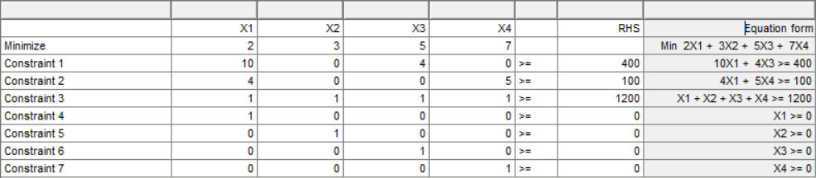

Pertama, pada QM pilih modul **Linear Programming**. Sesuaikan dengan model yaitu ada 4 variabel(x1, x2, x3, x4) dan 7 constraint

10x1 + 4x3 ≥ 400

4x1 + 5x4 ≥ 100

x1 + x2 + x3 + x4 ≥1,200

x1 ≥ 0 dan integer

x2 ≥ 0 dan integer

x3 ≥ 0 dan integer

x4 ≥ 0 dan integer

dapat dilihat hasilnya pada gambar diatas. Kemudian lakukan Solve model dan didapat hasil seperti dibawah

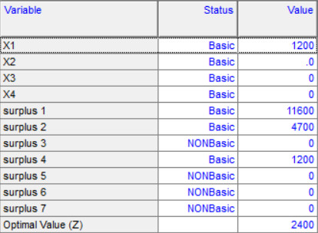

Dapat dilihat bahwa hasilnya adalah

**X1 = 1200**

**X2, X3, dan X4 = 0**

Dan didapat nilai **Zminimum** adalah **2400**

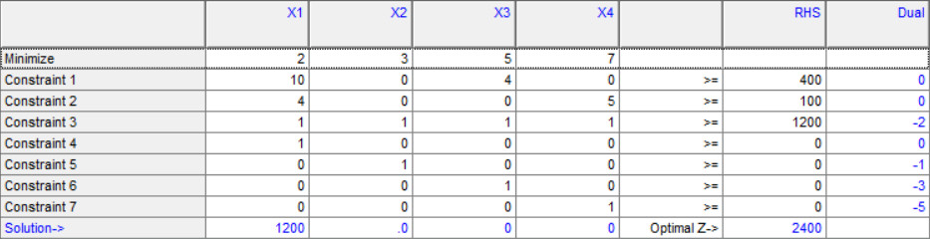

Dari hasil perhitungan didapat nilai yang sudah **memenuhi semua batasan** termasuk **batasan integer(bulat)**.

1. **Bandingkan hasilnya dengan menggunakan modul integer programming di QM**

Pertama pilih modul Integer Programming untuk menyelesaikan model. Sama dengan kasus modul Linear Programming, pertama masukkan fungsi tujuan dan semua batasan. Seperti pada gambar dibawah

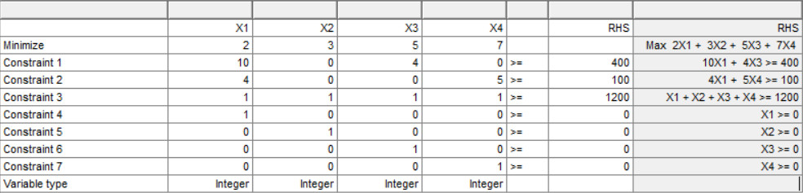

Kemudian lakukan solve model, dan didapat hasil seperti gambar dibawah.

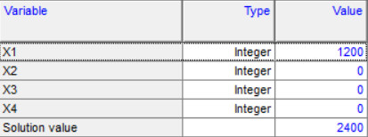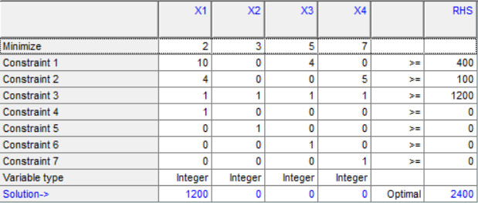

Hasil solusi adalah

**X1 = 1200**

**X2, X3, X4 = 0**

**Zmin = 2400**

Apabila dibandingkan antara solusi dengan menggunakan cara **semi manual** dengan **Linear** **Programming** dan menggunakan modul **Integer Programming**, **didapat hasil yang sama** pada sekali melakukan Solve model.

**SOAL 5**

**Memaksimumkan**

Zmax = 200 X1 + 160 X2

**Terbatas pada**

6 X1 + 2 X2 ≤ 12

2 X1 + 2 X2 ≤ 8

4 X1 + 12 X2 ≤ 24

X1, X2 ≥ 0 dan integer

1. **Selesaikan model di atas menggunakan metode semi manual yang menggunakan modul linear programming di QM**

Pertama menggunakan semi manual dengan QM Linear Programming, masukkan model seperti gambar dibawah

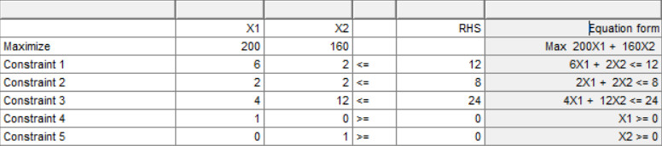

Dan didapat hasil seperti gambar dibawah

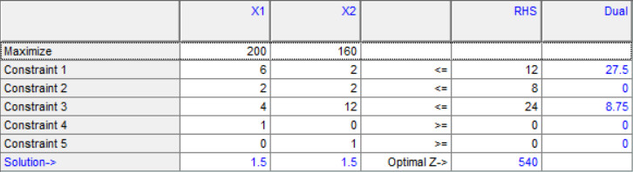

Didapat solusi awal adalah sebagai berikut

**X1 dan X2 = 1.5**

**Z = 540**

Karena hasil yang didapat belum bernilai bulat (integer), maka dilanjutkan dengan metode Branch and Bound. Pertama buat node untuk iterasi pertama

BA : 540 (x1=1.5 x2=1.5)

BB : 360 (x1=1 x2=1)

Kemudian masukkan Batas Atas(BA), yaitu hasil solusi tadi. Kemudian hitung untuk Batas Bawah(BB), dengan melakukan pembulatan kebawah untuk solusi yang belum bulat, dan hitung kembali Z dengan solusi tersebut. Kemudian buat 2 buah branch dari node pertama, seperti pada gambar dibawah

BA : 540 (x1=1.5 x2=1.5)

BB : 360 (x1=1 x2=1)

Kemudian tentukan batasan baru untuk node 2 dan 3, dengan melihat nilai koma terbesar dari hasil solusi awal, dikarenakan x1 dan x2 pada solusi awal, sama-sama memiliki nilai koma yang sama yaitu 0.5. Maka pilih satu untuk dijadikan batasan baru, disini kami menggunakan x1 sebagai batasan baru.

BA : 540 (x1=1.5 x2=1.5)

BB : 360 (x1=1 x2=1)

X1 ≥ 2

X1 ≤ 1

Batasan baru untuk node 2 adalah x1 ≤ 1 merupakan kemungkinan pembulatan kebawah untuk x1, dan untuk node 3 adalah x2 ≥ 2 merupakan kemungkinan pembulatan keatas untuk x1.

**Node 2**

Kita hitung untuk node 2, kita masukkan batasan baru pada model awal tadi dengan menambah batasan x1 ≤ 1. Dan didapat hasil solusi seperti gambar dibawah.

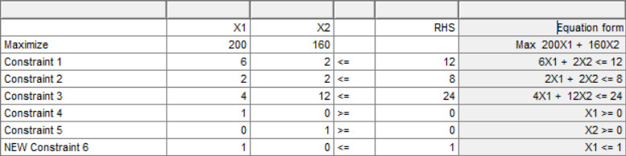

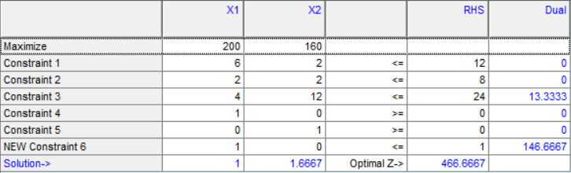

Setelah didpat solusi diatas masukkan ke node 2, kemudian hitung juga BA dan BB.

BA : 540 (x1=1.5 x2=1.5)

BB : 360 (x1=1 x2=1)

X1 ≥ 2

X1 ≤ 1

BA : 466.67 (x1=1 x2=1.67)

BB : 360 (x1=1 x2=1)

Karena hasil masih belum juga bulat, maka lanjutkan untuk node 3 dengan cara yang sama.

**Node 3**

Tambahkan model node 3 dengan batasan baru yaitu x1 ≥ 2, lakukan lalukan solve model dan didapat hasil sebagai berikut.

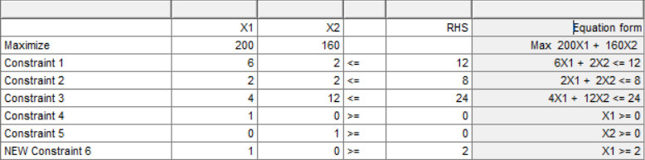

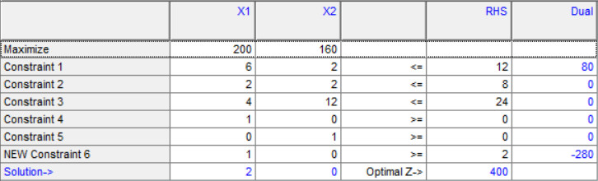

Masukkan hasil kedalam node 3 seperti gambar dibawah, hitung juga untuk BA dan BB.

BA : 540 (x1=1.5 x2=1.5)

BB : 360 (x1=1 x2=1)

X1 ≥ 2

X1 ≤ 1

BA : 466.67 (x1=1 x2=1.67)

BB : 360 (x1=1 x2=1)

BA : 400 (x1=2 x2=0)

BB : 400 (x1=2 x2=0)

Dilihat dari hasil node 3 didapat solusi yang sudah bulat, dan BA dan BB sudah sama, maka dapat disimpulkan solusi tersebut merupakan solusi optimal.

Solusi Optimal

X1 = 2

X2 = 0

Z = 400

1. **Bandingkan hasilnya dengan menggunakan modul integer programming di QM**

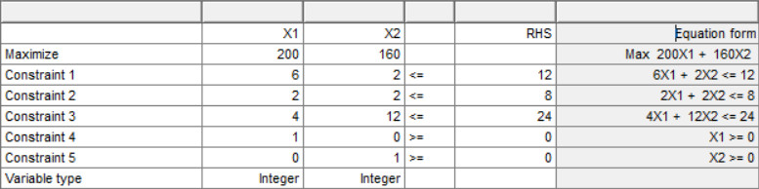

Integer Programming Result

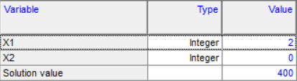

Original Problem with Answer

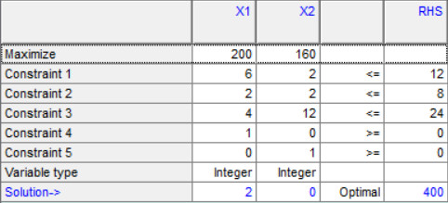

Iteration Result

